Anexa nr. 22
la Documentația standard nr.115 din 15.09.2021
Specificaţii tehnice

[Acest tabel va fi completat de către ofertant în coloanele 3, 4, 5, 7, iar de către autoritatea contractantă – în coloanele 1, 2, 6, 8]
Numărul procedurii de achiziție:
Denumirea procedurii de achiziție: | Achiziție cu costuri mici « Mobilier pentru dotarea secției de reabilitare și îngrijiri paliative din IMSP Spitalul Raional Ocnița»

Denumirea bunurilor/serviciilor | Model articol | Țara de origine | Producător | Specificarea tehnică deplină solicitată de către autoritatea contractantă | Specificarea tehnică deplină propusă de către ofertant | Standarde de referință
Masă de birou |  |  |  | Dimensiuni: 1400x750x600 mm. Material: PAL melaminat 18 mm, calitate superioară. Cant ABS rezistent. Culoare la alegerea beneficiarului.  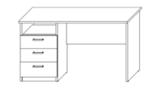 |  | sau echivalent
Canapea medicală (Tip L-50) |  |  |  | Dimensiuni: 2000x600x600 mm. Structură rezistentă. Tapițerie din piele ecologică sau material lavabil, rezistent la dezinfectanți. Capitonaj confortabil.  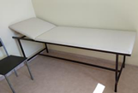 |  | sau echivalent
Panou informativ |  |  |  | Dimensiuni: 1300x900 mm. Suprafață pentru afișaj (plută sau magnetic). Ramă estetică. Sistem de prindere pe perete inclus.  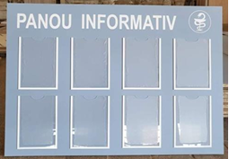 |  | sau echivalent
Tumbă cu 4 sertare (Tip L-15) |  |  |  | Dimensiuni: 750x400x450 mm. Material: PAL melaminat 18 mm. 4 sertare cu glisiere metalice silențioase. Mânere metalice ergonomice.  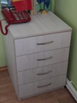 |  | sau echivalent
Dulap p/u registre (Tip F-15) |  |  |  | Dimensiuni: 1900x800x350 mm. Material: PAL melaminat 18 mm. Compartimentat cu polițe pentru arhivare documente. Uși pline.  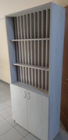 |  | sau echivalent
Dulap p/u haine cu bară inox (Tip F-14) |  |  |  | Dimensiuni: 1900x800x450 mm. Material: PAL melaminat 18 mm. Dotat cu bară inox pentru umerașe și poliță superioară.  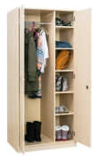 |  | sau echivalent
Dulap perete (Tip F-28) |  |  |  | Dimensiuni: 1900x1600x350 mm. Ansamblu: corpuri inferioare închise, nișă deschisă centrală, corpuri superioare închise. PAL 18 mm.  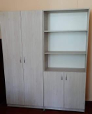 |  | sau echivalent
Masă de birou cu anexă (Tip L-26) |  |  |  | Dimensiuni masă: 1400x600 mm. Include anexă laterală pentru spațiu suplimentar de lucru. Material: PAL melaminat 18 mm.  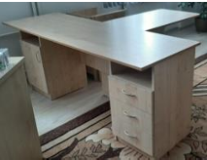 |  | sau echivalent

Numele, Prenumele: Punga Dumitru __________________________________________
(semnătură)
În calitate de: Director IMSP Spitalul Raional Ocnița

Ofertantul: _____________________________________________

Adresa: _______________________________________________

